**UJI USABILITAS APLIKASI *E-LEARNING* BERBASIS METODE *STUDENT TEAM ACHIEVEMENT DIVISION* (STAD) UNTUK SISWA SMP**

**Skripsi**

Untuk memenuhi sebagian persyaratan mencapai Gelar Sarjana S-1

Program Studi Pendidikan Ilmu Komputer

FPMIPA

**

**Oleh**

**Nafiril Haq Annibras**

**1404276**

**DEPARTEMEN PENDIDIKAN ILMU KOMPUTER**

**FAKULTAS PENDIDIKAN MATEMATIKA DAN ILMU PENGETAHUAN ALAM**

**UNIVERSITAS PENDIDIKAN INDONESIA**

**BANDUNG**

**2019**

# BAB I

# PENDAHULUAN

## Latar Belakang Penelitian

Proses belajar mengajar pada dasarnya merupakan proses interaksi antara dua unsur, yaitu siswa yang sedang belajar dan guru yang mengajar. Di dalamnya terdapat ikatan untuk mencapai tujuan pembelajaran yang telah ditetapkan. Salah satu unsur penting dalam proses belajar mengajar adalah sekolah. Sekolah adalah sebuah lembaga satuan pendidikan yang bertujuan untuk memberikan pengajaran, mengelola, dan mendidik peserta didik atau siswa melalui bimbingan yang dilakukan oleh pendidik atau guru. Tujuan tersebut diharapkan agar siswa dapat menyesuaikan dirinya dengan perubahan yang ada sehingga dapat lebih berpartisipasi dan berperan lebih aktif untuk dapat tercapainya hasil belajar yang optimal.

Sayangnya, untuk mencapai tujuan tersebut terdapat berbagai problematika yang terjadi pada sistem pendidikan di Indonesia. Salah satunya adalah adanya kesenjangan antara pengetahuan yang dimiliki siswa dengan sikap dan perilakunya. Tidak dapat dipungkiri bahwa banyak siswa yang hanya diberikan hafalan tanpa memperhatikan aspek pemahaman itu sendiri. Hal tersebut disebabkan karena mayoritas sekolah menerapkan sistem pembelajaran yang masih bersifat satu arah, yaitu pemberian materi oleh guru. Dampak dari hal tersebut mengakibatkan siswa menjadi pasif karena hanya mendengarkan materi dari guru sehingga kreatifitas mereka kurang terpupuk atau bahkan cenderung tidak kreatif (Hadi, 2007).

Hal lain yang menjadi problematika pendidikan di Indonesia adalah terbatasnya sumber belajar. Sumber belajar yang biasa digunakan masih terpaku ke buku paket saja. Hanya segelintir individu saja yang mampu menggunakan teknologi (internet) untuk dijadikan sebagai sumber belajar. Hal ini diakibatkan masih banyaknya guru-guru yang belum melek teknologi sehingga masih menggunakan cara-cara konvensional dalam mencari sumber belajar.

Derasnya perkembangan teknologi telah membuatnya masuk ke dalam berbagai aspek kehidupan, hampir tidak ada ruang yang tidak dimasuki kemajuan teknologi. Teknologi dikembangkan sesuai dengan kebutuhan manusia agar dapat memudahkan manusia dalam melakukan aktifitasnya. Dalam dunia pendidikan, kehadiran teknologi semakin terasa dengan adanya pergeseran pola pembelajaran dari pembelajaran konvensional ke arah pembelajaran yang lebih terbuka. Hal ini berdampak pada pendidikan yang lebih bersifat dua arah, beragam, kompetitif, dan mengarah kepada produktifitas kerja.

Untuk mengatasi problematika-problematika seperti yang sudah dicontohkan di atas, kebutuhan akan teknologi informasi dan komunikasi baik dalam proses belajar mengajar maupun dalam infrastruktur sekolah mutlak diperlukan. Pemanfaatan teknologi bukan hanya memberikan keunggulan dalam faktor kecepatan untuk mendapatkan informasi, namun juga fasilitas multimedia yang dapat membuat proses belajar menjadi lebih menarik dan interaktif.

Lebih jauh, penggunaan Teknologi Informasi dan Komunikasi (TIK) dalam pendidikan semakin diperkuat dengan diimplementasikannya kurikulum 2013. Kurikulum 2013 adalah kurikulum berbasis TIK sebagai acuan dalam pembelajaran yang diintegrasikan ke dalam semua mata pelajaran. Di dalam kurikulum 2013 tidak ada mata pelajaran TIK, tetapi TIK digunakan sebagai sarana atau media pembelajaran untuk semua mata pelajaran. Hal ini menuntut siswa maupun guru untuk melek teknologi agar mampu menggunakan media pada proses pembelajaran.

Salah satu bentuk pemanfaatan teknologi dalam pendidikan adalah penggunaan *e-learning*. Hakekat *e-learning* adalah bentuk pembelajaran konvensional yang dituangkan dalam format digital melalui teknologi internet. Rosenberg (2011) menekankan bahwa *e-learning* merujuk pada penggunaan teknologi internet untuk mengirimkan serangkaian solusi yang dapat meningkatkan pengetahuan dan keterampilan. *E-learning* tidak hanya dapat digunakan untuk pendidikan jarak jauh melainkan juga dapat digunakan dalam pendidikan konvensional tergantung dari kepentingannya. Saat ini, konsep *e-learning* sudah banyak diterima oleh masyarakat dunia, hal ini dibuktikan dengan maraknya implementasi *e-learning* di beberapa lembaga pendidikan (sekolah, universitas, dsb) maupun industri (*Cisco, IBM, HP, Oracle,* dsb) (Afrizal, 2005).

Penggunaan dan pemanfaatan teknologi informasi seperti *e-learning* akan membawa perubahan yang besar baik dalam hal sistem pendidikan, materi yang akan disampaikan, proses instruksional, serta cara mengatasi hambatan-hambatan yang dialami siswa, guru, dan penyelenggara pendidikan (Mulyani, 2013). Penggunaan *e-learning* dianggap sebagai alternatif untuk mengatasi masalah kemandirian belajar yang dialami siswa karena siswa dapat mencari dan mempelajari ilmu pengetahuan yang luas sehingga dapat memunculkan kreatifitas. Hal ini diharapkan aspek kognitif siswa terhadap hasil belajar dapat mudah tercapai.

Berdasarkan hal di atas, peneliti akan melakukan penelitian dengan melakukan uji usabilitas aplikasi *e-learning* berbasis metode *Student Team Achievement Division* (STAD). Dalam salah satu publikasi di situs *about-elearning.com* (dalam Rusman, 2009:115), himpunan masyarakat Amerika mengemukakan definisi *e-learning* sebagai berikut.

*“E-learning is a broad set of applications and processes which include web-based learning, virtual and digital classroom. Much of this is delivered via the internet, intranets, audio, and videotape, satellite broadcast, interactive TV, and CD-ROM. The definition of e-learning varies depending on the organization and how it is used but basically it is involves electronic means communication, education, training.”*

Definisi tersebut menyatakan bahwa *e-learning* merupakan proses dan kegiatan penerapan pembelajaran berbasis web, pembelajaran berbasis komputer, kelas virtual, dan/atau kelas digital. Definisi ini juga menyatakan bahwa definisi dari *e-learning* itu bisa bervariasi tergantung dari penyelenggara kegiatan *e-learning* tersebut dan bagaimana cara penggunaannya, termasuk juga tujuan pengunaannya.

Sedangkan metode STAD merupakan pendekatan *cooperative learning* yang menekankan pada aktivitas dan interaksi diantara siswa untuk saling memotivasi dan saling membantu dalam menguasai materi pelajaran guna mencapai prestasi yang maksimal. Guru yang menggunakan STAD mengajukan informasi akademik baru kepada siswa setiap minggu mengunakan presentasi verbal atau teks.

Menurut Slavin (dalam Noornia, 1997: 21) ada lima komponen utama dalam pembelajaran kooperatif metode STAD, yaitu:

a. Penyajian Kelas

b. Menetapkan siswa dalam kelompok

c. Tes dan Kuis

d. Skor peningkatan individual

e. Pengakuan kelompok

Berdasarkan pemaparan diatas, maka dilakukan penelitian berjudul : **Pemanfaatan E-Learning Berbasis Metode *Student Team Achievement Division* (STAD) Untuk Meningkatkan Pemahaman Siswa**

## Rumusan Masalah

Rumusan masalah yang dapat diangkat dalam peneltian ini adalah sebagai berikut:

1. Bagaimana merancang *E-learning* berbasis metode STAD untuk mendukung Student Centered Learning?
2. Bagaimana peningkatan pemahaman siswa dalam pembelajaran dengan memanfaatkan *E-learning*?
3. Bagaimana efektivitas pembelajaran memanfaatkan *E-learning*?

## Tujuan Penelitian

Diadakannya penelitian ini bertujuan untuk :

1. Mengimplementasikan *E-learning* berbasis metode STAD untuk mendukung Student Centered Learning*.*
2. Mengetahui bahwa pemanfaatan *E-learning* dapat meningkatkan pemahaman siswa dalam proses pembelajaran.
3. Mengetahui efektivitas pembelajaran memanfaatkan *E-learning.*

## Manfaat Penelitian

Manfaat yang dharapkan dari penelitian ini adalah sebagai berikut:

1. Bagi Guru

Mendapatkan alternatif untuk meningkatkan pemahaman siswa dengan menggunakan multimedia pembelajaran berbasis web (*e-learning*).

1. Bagi Siswa

Mendapatkan proses pembelajaran yang inovatif, kreatif, dan variatif sehingga dapat menambah pemahaman siswa dalam pembelajaran serta mampu mengikuti proses mengikuti kegiatan belajar mengajar dengan baik dan memiliki ketertarikan yang baik untuk mengikuti kegiatan tersebut.

1. Bagi Peneliti

Menambah wawasan untuk mengetahui cara merancang dan membangun sebuah multimedia pembelajaran berbasis web yang mampu meningkatkan pemahaman siswa. Serta dapat membuat peneliti memahami metode terbaik yang seharusnya digunakan dalam proses pembelajaran.

## Sistematika

BAB I PENDAHULUAN

Bab I berisi urain tentang pendahuluan, merupakan bagian awal dari penelitian yang terdiri dari latar belakang, rujkan penulis, rumusan masalah, pembatasan masalah, manfaat penelitian, tujuan penelitian, definisi operasional, dan struktur organisasi skripsi.

BAB II TINJAUAN PUSTAKA

Bab II berisi teori – teori yang melandasi dan berperan penting dalam pembuatan skripsi ini.

BAB III METODE PENELITIAN

Bab III berisi tentang instrumen penelitian yang dimana didalamnya desain penelitian, tahapan pengumpulan data dan alur yang dijalankan dalam penelitian.

BAB IV HASIL DAN PENJABARAN PENELITIAN

Bab IV berisi tentang hasil dan pembahasan yang merupakan bagian dari rumusaln masalah dan teori yang dikemukakan didalam bab II.

BAB V KESIMPULAN DAN SARAN

Bab V berisi tentang kesimpulan selama melakukan penelitian dan saran untuk menjadi bahan perbaikan bagi penelitian selanjutnya.

# BAB II

# TINJAUAN PUSTAKA

**BAB III**

**MODEL PENELITIAN**

* 1. **Metodologi Penelitian**

Berdasarkan latar belakang dan tujuan penelitian yang telah dibahas pada BAB I, metode yang digunakan dalam penelitian ini adalah *Waterfall* dengan model sekuensial linear. Pressman (2015) mengatakan bahwa model *waterfall* adalah model klasik yang bersifat sistematis dan berurutan dalam membangun perangkat lunak.

* 1. **Prosedur Penelitian**

Prosedur penelitian yang digunakan pada penelitian ini berdasarkan pada tahapan pengembangan metode *waterfall* yang digambarkan dalam Gambar 3.1 berikut ini:

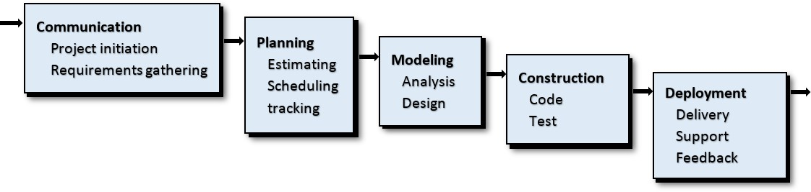

**Gambar 3.1 *Waterfall* Pressman**

1. ***Communication* (*Project Initiation & Requirements Gathering)***

Tahap pertama dalam pengembangan metode *waterfall* adalah *Communication.* Pada tahap ini penulis melakukan wawancara dengan guru dan siswa. Hasil dari wawancara tersebut digunakan untuk menganalisis permasalahan yang dihadapi dan mengumpulkan data-data sehingga dapat memberi gambaran tentang fungsi dan fitur apa saja yang diperlukan.

1. ***Planning* (*Estimating, Scheduling, Tracking*)**

Tahapan kedua yang dilakukan penulis adalah melakukan perencanaan tentang estimasi waktu yang dibutuhkan untuk pengembangan aplikasi. Penulis juga membuat *timeline* agar proses pengembangan bisa diselesaikan dengan tepat. *Tracking* diperlukan untuk mengecek apakah proses pengembangan sesuai dengan yang direncanakan atau tidak.

1. ***Modeling* (*Analysis & Design*)**

Pada tahap ini, penulis melakukan analisis terhadap seluruh kebutuhan perangkat selama penelitian yang meliputi kebutuhan perangkat keras dan kebutuhan perangkat lunak. Contoh kebutuhan perangkat keras adalah membuat spesifikasi minimum yang dapat digunakan untuk mengakses aplikasi *e-learning.* Sedangkan contoh kebutuhan perangkat lunak adalah *software* penunjang apa saja yang diperlukan dalam pengembangan dan penggunaan aplikasi *e-learning.*

Pada tahap ini juga penulis membuat rancangan desain yang mencakup desain sistem dan desain antarmuka aplikasi *e-learning*. Dalam desain sistem, penulis membuat rancangan rencana fitur dalam bentuk *Data Flow Diagram* (DFD) dan *State Transition Diagram* (STD). Sedangkan untuk desain antarmuka, penulis membuat *mock-up* tampilan aplikasi *e-learning.*

1. ***Construction* (*Code & Test*)**

Tahap selanjutnya adalah tahap *Construction.* Pada tahap ini, penulis mengimplementasikan desain yang telah dibuat ke dalam kode pemrograman. Aplikasi *e-learning* ini dibangun menggunakan bahasa pemrograman PHP dengan *framework* Codeigniter dengan teknologi Javascript/JQuery.

Setelah proses *coding* selesai maka dilakukan *testing* terhadap aplikasi *e-learning* untuk mengetahui apakah ada kesalahan terhadap desain yang telah dibuat sebelumnya. Jika ada kesalahan maka akan dilakukan perbaikan atau dijadikan catatan untuk ke depannya. Tahapan *test* ini menggunakan metode pengujian *black box* untuk mengecek setiap fungsi yang dibangun.

1. ***Deployment* (*Delivery, Support, Feedback*)**

Tahap terakhir adalah melakukan ujicoba kepada ahli, guru, dan siswa. Tahap ini diharapkan agar *user* dapat mengirimkan umpan balik terhadap aplikasi yang digunakan. Tujuannya adalah untuk mengetahui kelayakan dan perbaikan serta sebagai evaluasi dari aplikasi yang telah dibangun oleh penulis. Juga agar penulis dapat terus memberikan *support* terhadap keberlangsungan aplikasi ini ke depannya.

# Responden dan Tempat Penelitian

Responden pada penelitian ini adalah 15 mahasiswa Pendidikan Luar Sekolah di Universitas Pendidikan Indonesia.

# Instrumen Penelitian

Dalam penelitian ini instrumen dibuat untuk penilaian pengguna digunakan untuk mengukur kebergunaan (*usability*) sistem. Penilaian pengguna dilakukan untuk memberikan penilaian terhadap kualitas kebergunaan dari *E-Learning* yang diteliti. Faktor kualitas kebergunaan adalah kemampuan perangkat lunak untuk dipahami, dipelajari, digunakan, dan menarik bagi pengguna, ketika digunakan dalam kondisi tertentu.

Skala pengukuran yang digunakan adalah skala likert dengan lima pilihan jawaban, yakni Sangat Setuju (SS), Setuju (S), Ragu-Ragu/Netral (R/N), Tidak Setuju (TS), dan Sangat Tidak Setuju (ST). Aspek dan kriteria penilaian diadaptasi dari model ISO 9126-*Usability*. Fahmi dkk (2012) menyatakan karakteristik dari model ISO 9126-*Usability*:

* + 1. *Understandability*: Kemampuan sistem dalam kemudahan untuk dipahami.
    2. *Learnability*: Kemampuan sistem dalam kemudahan untuk dipelajari.
    3. *Operability*: Kemampuan sistem dalam kemudahan untuk dioperasikan.
    4. *Attractiveness*: Kemampuan sistem dalam menarik pengguna

Dari hasil diskusi penulis dengan pembimbing maka angket yang dikembangkan untuk mengukur kualitas kebergunaan sistem *E-Learning* kepada pengguna adalah seperti pada tabel 3.1.

Tabel 3.1 Angket penilaian usabilitas

|  |  |
| --- | --- |
| **No.** | **Pernyataan** |
| **Aspek *Understandability*** | |
| 1. | Secara keseluruhan struktur aplikasi *E-Learning* mudah untuk dipahami |
| 2. | Bahasa yang digunakan mudah dimengerti |
| 3. | Simbol atau *icon* yang digunakan mudah dimengerti |
| **Aspek *Learnability*** | |
| 4. | Saya mudah dalam mempelajari cara penggunaan aplikasi *E- learning* |
| 5. | Saya mudah mengingat cara penggunaan aplikasi *E-Learning* |
| **Aspek *Operability*** | |
| 6. | Saya mudah dalam menggunakan aplikasi *E-Learning* |
| 7. | Aplikasi *E-Learning* dapat menampilkan sesuai tugas / in*form*asi yang dianggap penting |
| 8. | Aplikasi *E-learning* menampilkan pesan jika terjadi kesalahan sistem atau penggunaan |
| **Aspek *Attractiveness*** | |
| 9. | Halaman tidak penuh sesak dengan in*form*asi tidak perlu |
| 10. | *Font* dan warna yang digunakan sama pada seluruh bagian aplikasi *E-Learning* |

Dalam tabel 3.1 dapat dilihat bahwa angket penilaian usabilitas penulis terdiri dari 10 pernyataan yang terbagi menjadi 4 bagian, yaitu 3 pernyataan mengenai *understandability*, 2 pernyataan mengenai *learnability*, 3 pernyataan mengenai *operability*, dan 2 pernyataan mengenai *attractiveness*.

# Teknik analisis data

Instrumen penilaian pengguna harus ditrans*form*asikan dulu kedalam bentuk angka. Tabel 3.2 menunjukkan interpretasi angka yang diperoleh berdasarkan jawaban pada penelitian:

Tabel 3.2 Interpretasi penilaian pengguna

|  |  |
| --- | --- |
| **Skor** | **Alternatif Jawaban** |
| 5 | Sangat Setuju (SS) |
| 4 | Setuju (S) |
| 3 | Ragu-Ragu/Netral (N) |
| 2 | Tidak Setuju (TS) |
| 1 | Sangat Tidak Setuju (ST) |

Pada tabel 3.2 dapat dilihat hasil interpretasi untuk pilihan Sangat Setuju (SS) adalah lima, hasil interpretasi Setuju (S) adalah empat, hasil interpretasi Ragu- Ragu/Netral (R/N) adalah tiga, hasil interpretasi Tidak Setuju (TS) adalah dua, dan hasil interpretasi Sangat Tidak Setuju (ST) adalah satu.

Sugiyono (2013) menjelaskan bahwa pertama-tama menganalisa skala likert ditentukan terlebih dahulu skor ideal atau kriterium. Skor ideal adalah skor yang ditetapkan dengan asumsi bahwa setiap responden pada setiap pertanyaan memberi jawaban dengan skor tertinggi. Selanjutnya dilakukan pembagian jumlah skor hasil penelitian dengan skor ideal. Berdasarkan penjelasan diatas, maka dapat disimpulkan bahwa penghitungan angket dengan menggunakan skala Likert untuk melihat tingkat persetujuan dari responden, bisa dilakukan dengan rumus sebagai berikut:

𝑝 = (𝑠𝑘𝑜𝑟 𝑝𝑒𝑟𝑜𝑙𝑒ℎ𝑎𝑛) × 100% ……………………(1)

𝑠𝑘𝑜𝑟 𝑖𝑑𝑒𝑎𝑙

*p =* angka presentase skor perolehan = Σ skor responden. skor ideal = 5 x jumlah butir

Skala interpretasi dibuat dengan cara membagi skor ideal menjadi 5 bagian secara kontinium sesuai dengan skor tertinggi setiap butir. Bila skor ideal dianggap 100%, maka persentasi yang diperoleh dapat dilhat pada gambar 3.27.

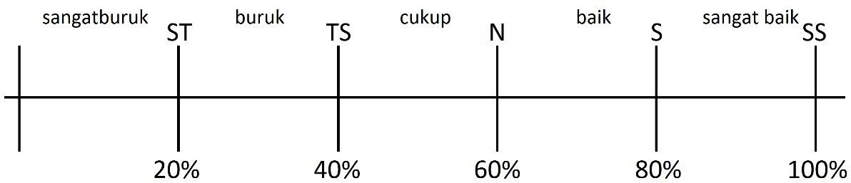

Gambar 3.3 Skala Interpretasi

# BAB IV

# TEMUAN DAN PEMBAHASAN

## Temuan

## Pengumpulan Data

Tahap pengumpulan data termasuk ke dalam tahap *communication*. Pada tahap ini penulis melakukan wawancara kepada guru dan siswa. Poin yang diwawancarai diantaranya adalah fitur-fitur apa saja yang diharapkan ada di dalam aplikasi *e-learning*, desain tampilan yang diinginkan, dan kemudahan akses terhadap aplikasi dari berbagai gawai.

Selain melakukan wawancara, penulis juga melakukan observasi terhadap fitur dari aplikasi-aplikasi *e-learning* yang sudah ada. Hasil observasi tersebut yaitu:

1. **Moodle**

Fitur-fitur yang terdapat pada Moodle diantaranya:

* + - * 1. *User Management.* Fitur ini menyediakan akses *multi-level user* sehingga terdapat berbagai lapisan pengguna. Setiap level pengguna memiliki fungsinya masing-masing seperti *Administrator, Teacher, Student,* dan *Guest.*
        2. *Course Management,* yaitu fitur yang memungkinkan guru memberikan tugas sehingga dapat dikerjakan oleh siswa.
        3. *Chats*. Fitur ini memungkinkan semua pengguna untuk dapat berinteraksi secara *real-time* antara satu pengguna dengan pengguna lainnya.
        4. *Schedule,* yaitu fitur yang membantu pengguna dalam manajemen jadwal pembelajaran.
        5. *Resource Management.* Fitur ini mempermudah pengelolaan sumber belajar dari guru ke siswa.
        6. *Report*. Fitur yang dapat memberikan hasil evaluasi pembelajaran yang telah dilakukan siswa.

1. **Edmodo**

Secara umum fitur-fitur pada Edmodo memiliki banyak kesamaan dengan Moodle, diantaranya adalah *User Management, Course Management, Resource Management,* dan *Report/Gradebook.* Selain itu Edmodo juga memiliki fitur *Parents Code* yang berfungsi agar orangtua/wali siswa dapat memantau aktivitas belajar putra putrinya.

* + 1. **Pembangunan Aplikasi**

**Tahap *Planning***

Pada tahap ini, penulis membuat *timeline* perencanaan pembangunan aplikasi *e-learning.* Pembangunan aplikasi ini direncanakan membutuhkan waktu sekitar 12 minggu. Berikut *timeline* yang direncanakan:

**Tabel 4.1 *Planning* Pembangunan Aplikasi**

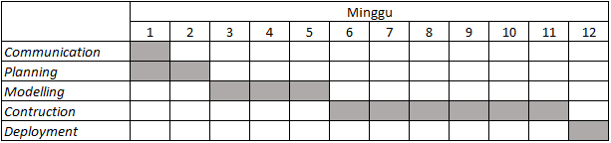

**Tahap *Modeling***

1. **Analisis Perangkat Keras**

Perangkat keras yang digunakan dalam pembangunan aplikasi *e-learning* adalah:

1. Operating System: Windows 10 Pro 64-bit (10.0, Build 17134)­
2. Processor: Intel(R) Core(TM) i7-4702MQ CPU @ 2.20GHz (8 CPUs), ~2.2 GHz
3. Memory: 8192 MB
4. Harddisk: 1TB
5. **Analisis Perangkat Lunak**

Perangkat lunak yang digunakan dalam pembangunan aplikasi *e-learning* adalah:

1. Web Server Apache
2. MySQL Server
3. Text Editor Visual Studio Code
4. Framework PHP Codeigniter
5. Framework HTML Bootstrap
6. Javascript/JQuery
7. Filezilla FTP Server
8. Domain dan Hosting[*http://elearning-nha.id*](http://elearning-nha.id)
9. ***Data Flow Diagram* (DFD)**

*Data Flow Diagram* (DFD) merupakan diagram yang menggunakan notasi-notasi tertentu untuk menggambarkan arus sebuah sistem secara terstruktur. Komponen-komponen yang terdapat di dalam DFD diantaranya file yang dipakai, sumber atau tujuan data, serta aliran data satu proses ke proses lainnya. DFD dapat terdiri dari beberapa level yang merepresentasikan aliran informasi atau fungsi secara lebih mendetail yang digunakan pada sebuah sistem.

Aplikasi *e-learning* ini terdiri dari 3 level yaitu DFD level 0 (diagram konteks), DFD level 1, dan DFD level 2.

1. **DFD Level 0 (Diagram Konteks)**

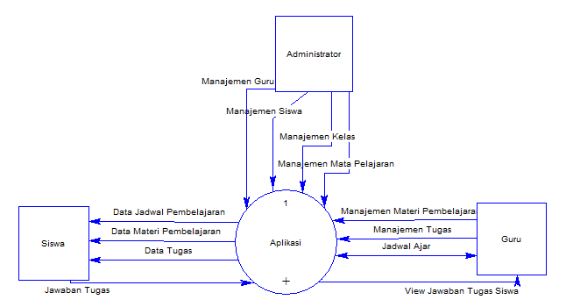

**Gambar 4.1 DFD Level 0 (Diagram Konteks)**

Diagram konteks adalah diagram yang terdiri dari suatu proses dan menggambarkan ruang lingkup suatu sistem. Diagram konteks merupakan level tertinggi dari DFD yang menggambarkan seluruh input ke dalam sistem atau output dari sistem yang memberi gambaran tentang keseluruhan sistem. Diagram konteks pada aplikasi ini terdiri dari 1 proses yaitu aplikasi dan 3 entitas luar yaitu administrator, guru, dan siswa.

Pada entitas administrator terdapat 4 keluaran yaitu manajemen guru, manajemen siswa, manajemen kelas, dan manajemen mata pelajaran. Pada entitas guru terdapat 3 keluaran yaitu manajemen materi pembelajaran, manajemen tugas, dan jadwal ajar yang juga sebagai masukkan. Masukkan entitas juga terdapat view jawaban tugas siswa. Sementara entitas siswa memiliki 3 masukkan yaitu data jadwal pembelajaran, data materi pembelajaran, dan data tugas. Sedangkan keluarannya hanya 1 yaitu jawaban tugas.

1. **DFD Level 1**

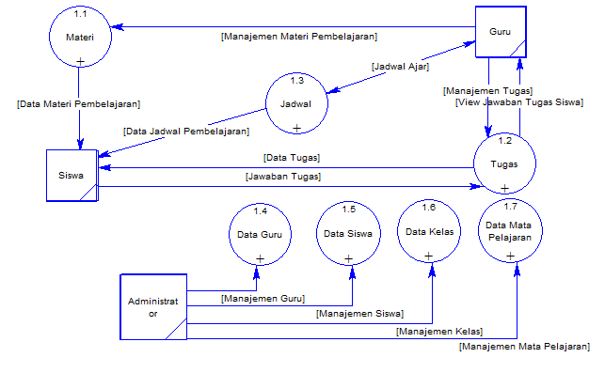

**Gambar 4.2 DFD Level 1**

Pada DFD level 1, guru melakukan manajemen materi pembelajaran pada proses 1.1 Materi yang kemudian diteruskan kepada siswa. Entitas guru juga melakukan manajemen tugas pada proses 1.2 Tugas yang diteruskan kepada siswa. Sedangkan siswa memberikan jawaban tugas kepada proses 1.2 Tugas yang kemudian diteruskan kepada guru. Entitas guru dan siswa juga terlibat pada proses 1.3 Jadwal dimana siswa mendapat masukkan berupa data jadwal pembelajaran sedangkan guru mendapat masukkan dan keluaran dari proses tersebut. Sementara entitas administrator terlibat dalam 4 proses yang akan dijelaskan pada DFD level 2.

1. **DFD Level 2**

Terdapat 7 turunan dari proses-proses yang terpadat pada DFD level 1 sehingga membentuk DFD level 2.

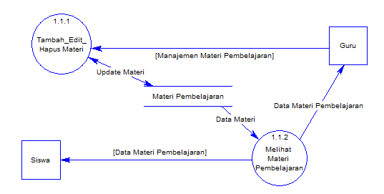

**Gambar 4.3 DFD Level 2 Proses 1.1 Materi**

Pada DFD level 2 proses 1.1 Materi, guru melakukan manajemen materi pembelajaran pada proses 1.1.1 yang kemudian diteruskan pada *data store* Materi Pembelajaran. *Data store* kemudian meneruskan kepada proses 1.1.2 yang meneruskan kembali masing-masing kepada guru dan siswa.

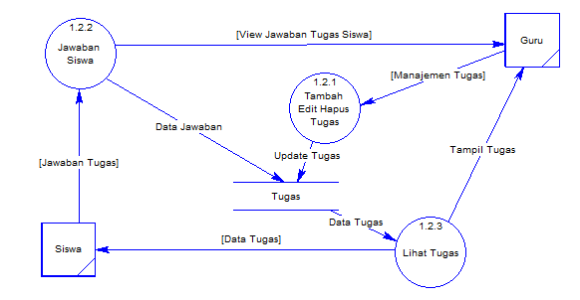

**Gambar 4.3 DFD Level 2 Proses 1.2 Tugas**

Gambar 4.3 menjelaskan bahwa guru melakukan manajemen tugas pada proses 1.2.1 yang diteruskan pada *data store* Tugas. *Data store* kemudian meneruskan kepada proses 1.2.3 yang meneruskan kembali masing-masing kepada guru dan siswa. Siswa juga melakukan proses pada proses 1.2.2 berupa jawaban tugas yang diteruskan kepada guru dan *data store* Tugas.

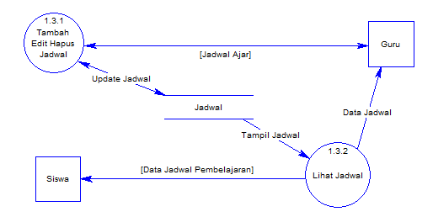

**Gambar 4.3 DFD Level 2 Proses 1.3 Jadwal**

Pada DFD level 2 proses 1.3 Jadwal, guru melakukan proses jadwal ajar pada proses 1.3.1 yang kemudian diteruskan pada *data store* Jadwal. *Data store* kemudian meneruskan kepada proses 1.3.2 yang meneruskan kembali masing-masing kepada guru dan siswa.